**Wildanul Ahsan**

**JS Syntax**

**Tugas 15**

wildanul08@gmail.com

05/12/2022

**Buatlah sebuah aplikasi dengan ketentuan sbb:**

1. Buatlah **3 buah variable**
2. Variable pertama berupa angka 10 dan variable kedua berupa tulisan **“saya belajar javascript”**
3. Lalu **jumlahkan** antara variable pertama dan kedua
4. Apabila anda menemukan keanehan atau masalah maka silahkan jumlahkan dengan angka berapapun menggunakan variable ketiga untuk menggantikan variable yang bermasalah

<!DOCTYPE html>

<html lang="en">

<head>

  <meta charset="UTF-8">

  <meta http-equiv="X-UA-Compatible" content="IE=edge">

  <meta name="viewport" content="width=device-width, initial-scale=1.0">

  <title>Tugas15 - JS Syntax</title>

</head>

<body>

  <center><h2> Tugas15 JS Syntax </h2></center>

  <hr>

  <h3> Buatlah sebuah aplikasi dengan ketentuan sbb : </h3>

  <h3> 1.Buatlah 3 buah variable </h3>

  <h3> 2.Variable pertama berupa angka 10 dan variable kedua berupa tulisan “saya belajar javascript” </h3>

  <h3> 3.Lalu jumlahkan antara variable pertama dan kedua </h3>

  <h3> 4.Apabila anda menemukan keanehan atau masalah maka silahkan jumlahkan dengan angka berapapun menggunakan variable ketiga untuk menggantikan variable yang bermasalah</h3>

  <hr>

  <p id="soal1"></p>

  <p id="soal2"></p>

  <p id="soal3"></p>

  <hr>

  <p id="tugas1"></p>

  <p id="tugas"></p>

  <p id="penjelasan"></p>

  <script>

    let x, y, z;

    x = 10;

    y = "saya belajar javascript";

**Eduwork.id**

**Free Class – QA Engineering**

    z = 90;

**JS Syntax**

**Tugas 15**

    var a, b, c, d;

    a = "Variable ke-1 = 10";

    b = "Variable ke-2 = Saya belajar javascript";

    c = "Variable ke-3 = 90";

    d = "Jika number dengan string dijumlahkan secara langsung, hasilnya akan aneh, maka dibuatlah variable ke-3 dengan nilai number, supaya variable ke-1 bisa dijumlahkan";

    document.getElementById("soal1").innerHTML = a;

    document.getElementById("soal2").innerHTML = b;

    document.getElementById("soal3").innerHTML = c;

    document.getElementById("tugas1").innerHTML = "Jika variable ke-1 dijumlahkan dengan variable ke-2, maka hasilnya adalah : " + (x + y);

    document.getElementById("tugas").innerHTML = "Jika variable ke-1 dijumlahkan dengan variable ke-3, maka hasilnya adalah : " + (x + z);

    document.getElementById("penjelasan").innerHTML = d;

  </script>

</body>

</html>

Hasilnya :

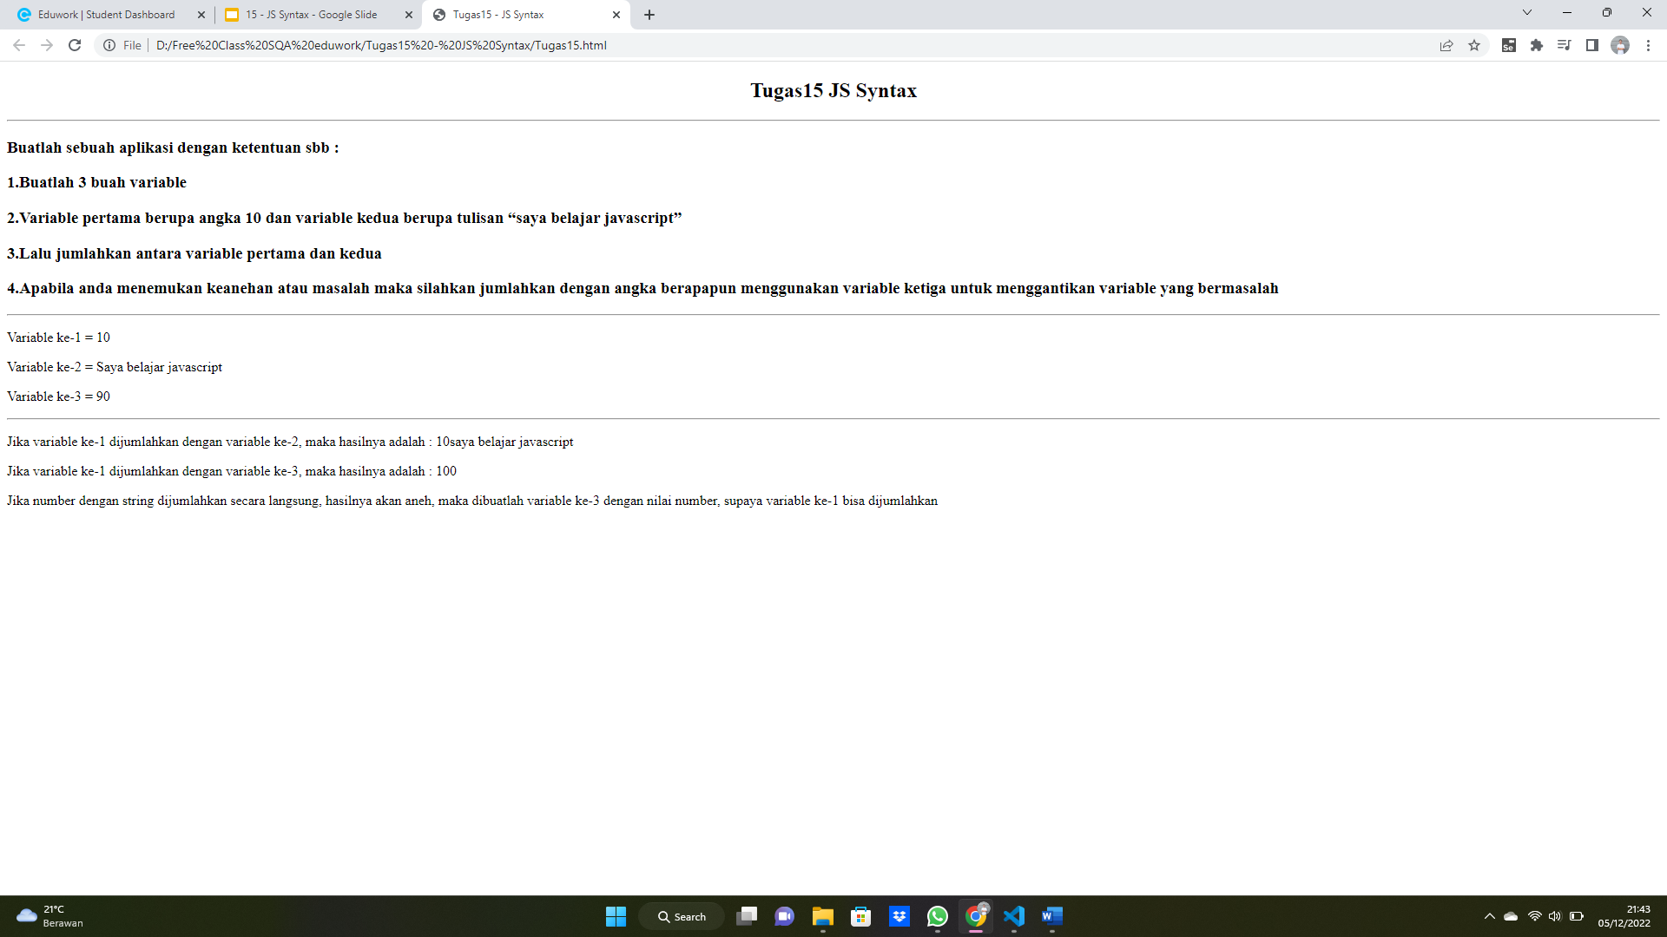

**Eduwork.id**

**Free Class – QA Engineering**